


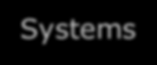




Connolly et Begg - Chapitres 22 Gestion des transactions
Marc Philippe Parent Database Systems 6e de Connolly et Begg

Base de données
IFT-2004

Département d’informatique et de génie logiciel

Chapitre 22 - Objectifs
- But du contrôle de simultanéité (concurrence)
- But de la restauration de BD
- Rôle et importance des transactions
- Propriétés d’une transaction
- Signification de la sérialisation et application au contrôle de simultanéité
- Utiliser des verrous pour garantir la sérialisation
- Comment fonctionne le protocole de verrou en deux phases (V2P)
- Signification des verrous indéfinis et comment les résoudre
- Utiliser l’estampillage pour garantir la sérialisation
- Fonctionnement des techniques optimistes de contrôle de simultanéité
- Certaines causes de défaillances des BD
- But du fichier journal de transactions
Connolly et Begg Database systems 6th 2
Département d’informatique et de génie logiciel – Marc Philippe Parent

Chapitre 22 - Objectifs

  - Rôle des points de contrôle pendant la journalisation des transactions
  - Récupérer un système à la suite d’une défaillance
  - Des modèles alternatifs pour les transactions de longue durée.

Connolly et Begg Database systems 6th 3
Département d’informatique et de génie logiciel – Marc Philippe Parent

Soutien des transactions

Une Transaction
    - C’est une ou plusieurs Action(s) demandée par un seul utilisateur ou programme d’application, qui lit ou MAJ la BD
C’est une unité logique de travail ( C’est un bloc ça forme un tout)
C’est un programme d'application
    - Transactions avec traitement non BD entre plusieurs applications
  - Elle Transforme la BD d'un état cohérent à un autre état cohérent
    - Cette Cohérence peut être violée pendant transaction.

Connolly et Begg Database systems 6th 4
Département d’informatique et de génie logiciel – Marc Philippe Parent

Exemple Transaction

(pseudo-code)
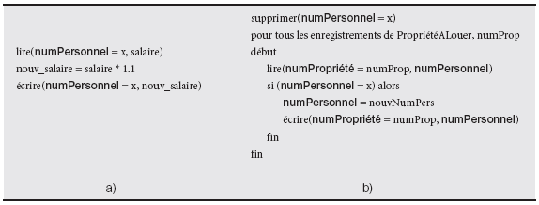

Connolly et Begg Database systems 6th 5
Département d’informatique et de génie logiciel – Marc Philippe Parent

Support aux transactions

Partiellement valide / validé
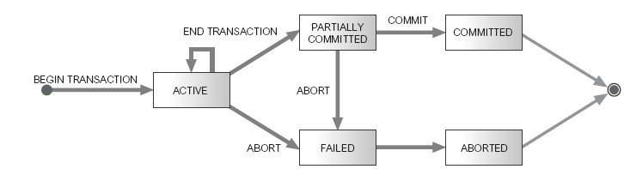

Echec Avorté (revenu a l’état initial)

Connolly et Begg Database systems 6th 6
Département d’informatique et de génie logiciel – Marc Philippe Parent

Propriétés des transactions

(ACID) :

Atomicité,

Cohérence,

Isolation (invisible),

Durabilité (permanent)


Connolly et Begg Database systems 6th 7
Département d’informatique et de génie logiciel – Marc Philippe Parent

Contrôle de concurrence

Gestion opérations simultanée
Prévient les interférences
Transactions correctes
BD sans interférences
    - L’Interaction peut produire un résultat incorrect
3 exemples problèmes concurrence.

Connolly et Begg Database systems 6th 8
Département d’informatique et de génie logiciel – Marc Philippe Parent

MAJ perdue
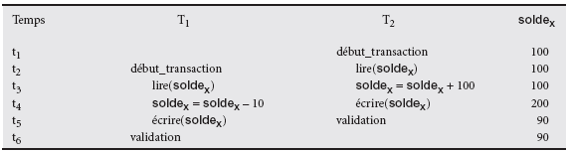

    - Perte de la MAJ de T2 évitable qu’en interdisant T1
de lire le solde, tant que MAJ T2 pas achevée.

Connolly et Begg Database systems 6th 9
Département d’informatique et de génie logiciel – Marc Philippe Parent

Problème de dépendance non validée

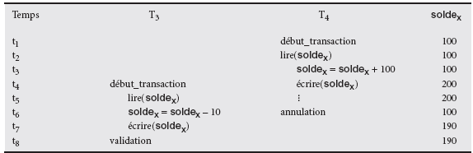

- Problème évité en empêchant T3 lire solde avant
que T4
approuve ou annule.
Connolly et Begg Database systems 6th 10
Département d’informatique et de génie logiciel – Marc Philippe Parent

Problème de l'analyse incohérente
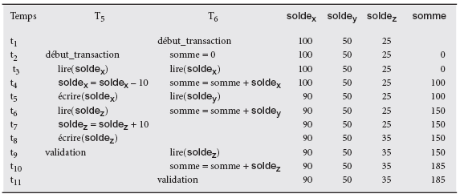

  - Problème évité en empêchant T6 lire soldes de x
et z avant que T5 ait complété la MAJ.

Connolly et Begg Database systems 6th 11
Département d’informatique et de génie logiciel – Marc Philippe Parent

Capacité de sérialisation

  - L’Objectif du protocole de contrôle de concurrence
    - Est de planifier les transactions sans interférence
  - D’Exécuter les transactions en serie
  - Sérialisation
    - Identifie exécution
• Une Planification c’est une:
de transactions assurant cohérence
    - Séquence de lectures/écritures de transactions concurrentes préservant ordre opérations de chacune
Planification sérielle est de mettre les transactions une après l’autre
Planification non sérielle : c’est d’essayer de faire les requêtes en même temps

Connolly et Begg Database systems 6th 12
Département d’informatique et de génie logiciel – Marc Philippe Parent

Capacité de sérialisation

  - Actions lectures/écritures important
- Si 2 transactions lisent :
Il n’y a pas de probleme de conccurence

- Si 2 transactions lisent|écrivent des données différentes,
Il n’y a pas de problème de concurrence

- Si transaction écrit et autre lit|écrit la même donnée.
Il y a un problème de concurence. C’est la que la serialization est importante.

Connolly et Begg Database systems 6th 13
Département d’informatique et de génie logiciel – Marc Philippe Parent

Techniques de contrôle de concurrence

  - 2 techniques de base
Verrouillage
•

    - Approches conservatrices .
ou "Locking"
Estampillage ou "Timestamping" il va regarder quel transaction a commencé en premier.

(ou pessimistes)

Retarder les transactions pour éviter tout problèmes. (approche pessismiste.

Technique optimiste : Laisser les requete se faire et si il y a un problème annuler la transaction.

Connolly et Begg Database systems 6th 14
Département d’informatique et de génie logiciel – Marc Philippe Parent

Verrouillage (technique conservatrice)

Le verrous c’est :
    - Refuser accès aux autres transactions
    - Prévenir MAJ incorrectes
  - C’est L’Approche la plus suivie dans les SGBD
  - Transaction demande avant l’opération
    - Verrou partagé (lecture) empeche l’écriture
    - Le Verrou Exclusif (écriture) empeche la lecture et l’écriture.

Connolly et Begg Database systems 6th 15
Département d’informatique et de génie logiciel – Marc Philippe Parent

Verrouillage – Règles de base

  - Si la transaction possède verrou partagé
    - Elle Peut lire mais pas modifier
  - Si une transaction possède un verrou exclusif
    - Elle Peut lire et modifier
Deux lectures ne sont jamais en conflit
    - Plusieurs transactions avec verrous partagés sur même donnée
  - Certains systèmes
Peuvent Élever le verrou lecture en verrou exclusif
    - Peuvent Réduire le verrou exclusif en verrou partagé.

Connolly et Begg Database systems 6th 16
Département d’informatique et de génie logiciel – Marc Philippe Parent

Exemple 22.5 – planification de verrouillage incorrect

Planification valide, mais incorrecte
P = {verrou_ecriture(T9, solde_{x}), lecture(T9, solde_{x}), écriture(T9, solde_{x}), déverrouillage(T9, solde_{x}),
verrou_ecriture(T10, solde_{x}), lecture(T10, solde_{x}), écriture(T10, solde_{x}), déverrouillage(T10, solde_{x}),
verrou_ecriture(T10, solde_{y}), lecture(T10, solde_{y}), écriture(T10, solde_{y}), déverrouillage(T10, solde_{y}),
validation(T10),
verrou_ecriture(T9, solde_{y}), lecture(T9, solde_{y}), écriture(T9, solde_{y}), déverrouillage(T9, solde_{y}),
validation(T9) }.

Connolly et Begg Database systems 6th 17
Département d’informatique et de génie logiciel – Marc Philippe Parent

Exemple 22.5 – planification de verrouillage incorrect

  - Début
solde_{x} = 100, solde_{y} = 400
  - Résultat
solde_{x} = 220, solde_{y} = 330, si T9 avant

T10
solde_{x} = 210, solde_{y} = 340, si T10 avant T9
  - Mais donne solde_{x} = 220 et solde_{y} = 340
P pas planification sérialisable .

Connolly et Begg Database systems 6th 18
Département d’informatique et de génie logiciel – Marc Philippe Parent

Exemple 22.5 – planification de verrouillage incorrect

  - Problème
    - La Planification libère verrous trop tôt
    - Cela cause une perte d’isolation et d'atomicité
  - Solution: Verrouillage en 2 Phase (2PL)

Connolly et Begg Database systems 6th 19
Département d’informatique et de génie logiciel – Marc Philippe Parent

Verrouillage en 2 phases (2PL)

  - Protocole 2PL (V2P)
    - Toutes opérations de verrouillage précèdent la première opération de déverrouillage
  - 2 phases
La Croissance:
      - Acquière tous les verrous n'en libère aucun
La Résorption :
      - Relâche verrous, ne peut en obtenir.

Connolly et Begg Database systems 6th 20
Département d’informatique et de génie logiciel – Marc Philippe Parent

  - - Éviter le problème de mise à jour perdue à l'aide de 2PL

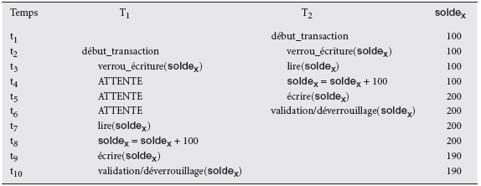

Connolly et Begg Database systems 6th 21
Département d’informatique et de génie logiciel – Marc Philippe Parent

  - - Éviter le problème de dépendance non validée avec 2PL
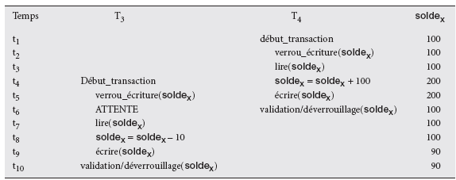

annulation

Connolly et Begg Database systems 6th 22
Département d’informatique et de génie logiciel – Marc Philippe Parent

  - - Éviter le problème d'analyse incohérente avec 2PL
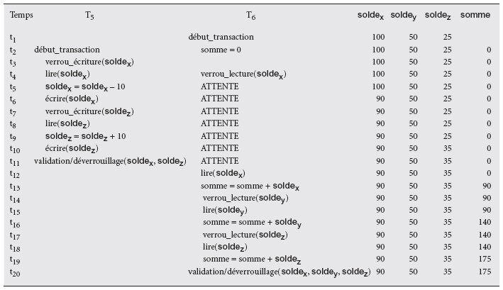

Connolly et Begg Database systems 6th 23
Département d’informatique et de génie logiciel – Marc Philippe Parent

Annulation en cascade

Transactions conformes 2PL
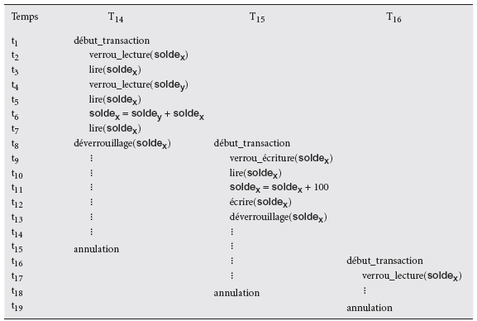
  - T14 -> échouée -> annulée
  - T15 dépend de T14
T15 aussi annulée
  - T16 dépend de T15
    - aussi annulée
Annulation en cascade
  - Solution avec 2PL
    - Aucun relâchements
avant fin transaction.

Connolly et Begg Database systems 6th 24
Département d’informatique et de génie logiciel – Marc Philippe Parent

Blocage indéfini (Deadlock)

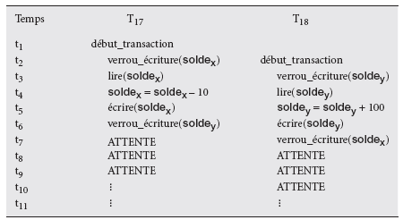

Connolly et Begg Database systems 6th 25
Département d’informatique et de génie logiciel – Marc Philippe Parent

Blocage indéfini (Deadlock)

  - Le Seul moyen de briser le DEADLOCK est
    - d’Abandonner 1+ transactions
  - Cela doit être transparent à l'utilisateur (il ne doit pas sen rendre compte)
    - Le SGBD doit repartir transaction(s)
  - Il y a 3 techniques générales de gestion de blocage indéfini:
    - Le délai imparti
    - La prevention
    - La détection a la restoration .

deadlock

Connolly et Begg Database systems 6th 26
Département d’informatique et de génie logiciel – Marc Philippe Parent

Délai imparti (timeout)

  - Quand une transaction demande un verrou
    - Le serveur attendra que pour un temps maximal
  - Si pas de verrou obtenu :
    - La Demande est annulée
  - Le SGBD suppose que la transaction en blocage indéfini
    - Cela Annule transaction
    - Et La Repart
automatiquement.

Connolly et Begg Database systems 6th 27
Département d’informatique et de génie logiciel – Marc Philippe Parent

2e methode : Prévention des blocages indéfinis

  - SGBD regarde en
avant l’empêche
si blocage indéfini sera provoqué et
  - Ordonner transactions avec estampille
    - Attendre - Mourir - veut dire:
      - Une Ancienne transaction peut attendre un verrou sur une plus récente
    - Blessé - Attend -Veut dire:
      - Une Transaction plus récente peut attendre une plus ancienne.

Connolly et Begg Database systems 6th 28
Département d’informatique et de génie logiciel – Marc Philippe Parent

3e methode : Détection des blocages indéfinis

  - Le SGBD permet les blocages indéfinis
    - Mais il les Reconnaît et les brisent (il sera sûr que c’est un Deadlock)
  - Géré par graphe des attentes:
    - Créer nœud pour chaque transactions
    - Créer flecheTi -> Tj, si Ti attend un verrou de Tj
  - Blocage indéfini ssi cycle
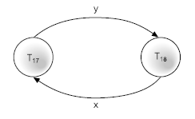
  - Le Graphe (des attentes) est créé à intervalles réguliers.

Connolly et Begg Database systems 6th 29
Département d’informatique et de génie logiciel – Marc Philippe Parent

Récupération à la suite de la détection d'un blocage indéfini
Qu’est-ce qui doit être fait après la transaction après annulation??
  - Plusieurs solutions
    - Choix de la victime

par moindre coût
    - Profondeur d’annulation de transaction (rendu a la fin ou au début) Va telle en annuler d’autres en cascade?
    - Évite la famine . (éviter qu’une transaction manque de ressources: éviter qu’elle annule tous le temps la même transaction)

Connolly et Begg Database systems 6th 30
Département d’informatique et de génie logiciel – Marc Philippe Parent

Exercices

  - Les 4 propriétés des transactions?
A-Atrocité, Calculabilité, Indépendance, Développement B-Atomicité, Cohérence, Isolation, Développement
C-Atrocité, Calculabilité, Isolation, Durabilité D-Atomicité, Cohérence, Isolation, Durabilité
E-Atomicité, Calculabilité, Indépendance, Développement
  - Pour résoudre les blocages indéfinis, le serveur peut
A-Utiliser le délai imparti
B-Les prévenir en regardant en avant
C-Les détecter à l'aide d'un graphe des dépendances D-Aucune de ces réponses
E-Toutes ces réponses

Connolly et Begg Database systems 6th 31
Département d’informatique et de génie logiciel – Marc Philippe Parent

Méthodes d'estampillage (méthode pessimiste)

  - Les Transactions sont ordonnées globalement
  - Conflit sont résolue en annulant et redémarrant une transaction récente
  - Pas verrous -> pas verrou indéfini
  - Estampille - timestamp
    - c’est un Identificateur unique créé par le SGBD
    - Cela Indique heure relative démarrage transaction
      - Horloge système ou
      - Compteur logique.

Connolly et Begg Database systems 6th 32
Département d’informatique et de génie logiciel – Marc Philippe Parent

Estampillage

  - Lecture/écriture autorisée seulement si
    - Dernière MAJ apportée par transaction plus ancienne
  - Sinon
    - Transaction qui demande redemarée
  - Estampilles de donnée (une donnée a deux estamille)
avec nouvelle estampille
    - Estampille- lecture Dernière transaction ayant lu
    - Estampille- écriture
Dernière transaction ayant écrit.

Connolly et Begg Database systems 6th 33
Département d’informatique et de génie logiciel – Marc Philippe Parent

Demande lecture(x)

  - Transaction T avec l'estampille e(T)
    - Si e(T) < estampille_ecriture(x)
      - Donc a x déjà MAJ par transaction plus récente
      - La Transaction est annulée et redémarrée avec une nouvelle estampille
    - Sinon lecture permise

      - estampille_lecture(_{x}) = max(e(T), estampille_lecture(_{x})).

Connolly et Begg Database systems 6th 34
Département d’informatique et de génie logiciel – Marc Philippe Parent

Demande écriture(x)

  - Si e(T) < estampille_lecture(x)
    - x déjà lu par transaction plus jeune
    - T annulée et redémarrée avec nouvelle
  - Sinon si e(T) < estampille_écriture (x)
estampille
    - x déjà modifié par transaction plus jeune
    - Écriture ignorée
  - Sinon
    - Opération accepté

et exécutée
    - estampille_écriture(x) = e(T).

Connolly et Begg Database systems 6th 35
Département d’informatique et de génie logiciel – Marc Philippe Parent

Si tu veux écrire tu vérifie la lectures
si tu veux lire tu vérifie l’écriture (estampille = numéros)

